土壤渗透仪JC-ST

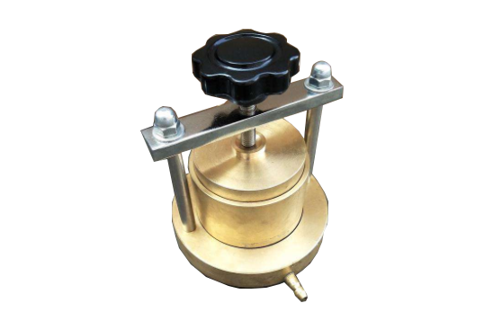
- 产品介绍
JC-ST土壤渗透仪是根据我国建筑行业施工特点和有关技术规范研制的专业化仪器，可靠性好、使用范围广、宽温操作环境、操作简单。主要用于建筑、建材、水利、电力、冶金、石化、港口、道桥、市政等基本建设工程。
二、产品参数
1、试样尺寸：φ61.8mm。
2、高：40mm（30平方厘米）。
3、仪器外形尺寸：φ118（管咀除外）。
4、高度约：155mm。
5、仪器净重约：3.5kg。
三、产品特点
JC-ST可供测定粘质土在变水头下渗透试验。操作简单，实用性强。
聚创环保为您提供全面的技术支持和完善的售后服务！详情咨询：0532-67705503！

